2012――2013学年度第一学期
一年级语文中期检测题绿色圃中小学教育网http://www.lspjy.com
班级： 姓名：
一、我能按顺序写出23个声母( 12分 ) 绿色圃中小学教育网http://www.lspjy.com

二．用下列单韵母组成复韵母( 4分 )
a o e i u ü

三、给下面的字母分类。( 18分 ) 绿
ai b zhi yuan ui f yin r ei yun ci h l o ang er yue yu 绿色圃中小学教育网http://www.lspjy.com
声母

韵母

整体认读音节

四、我会填。( 12分 )
（ ）—( ) →xǔ b--ǐ→( )
juǎn→( )—( )—( ) qiū→q—( )
g—( ) →guǐ ( )— ( )→sū
q—ǜe→（ ） x—i—ōnɡ→( )
五、按要求找一找( 12分 )
qi chuáng zuò yè yún cǎi
dà jiā wū guī rì chū
两拼音节 ( ) ( ) ( ) ( ) ( )
三拼音节 ( ) ( ) ( ) 绿色圃中小学教育网http://www.lspjy.com
整体认读音节 ( ) ( ) ( ) ( )
六、我会按要求给下列音节标调( 5分 ) 绿色圃中小学教育网http://www.lspjy.com
bao ( 一声 ) mei(二声 ) guo(三声 )
jiu (四声 ) hui( 二声 )
七、选择正确的音节写在图画的下边。( 8分 ) 绿色圃中小学教育网http://www.lspjy.com

fáng zi hú dié xiǎo niǎo qīng wā
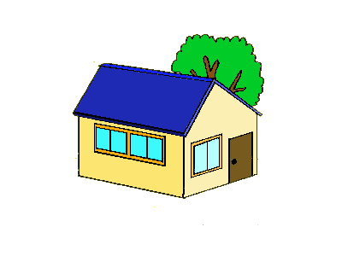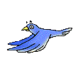

八、排列句子。( 4分 ) 绿色圃中小学教育网http://www.lspjy.com

（1） sǎo dì xiǎo hóng zài

(2) ài xiǎo māo chī yú

九、找朋友( 给生字找音节 ) ( 8分 ) 绿色圃中小学教育网http://www.lspjy.com

huā huà wǒ cǎo niú bàn

画 花 草 我 半 牛

十、组词( 8分 ) 绿色圃中小学教育网http://www.lspjy.com
人﹙ ﹚ 口﹙ ﹚ 上﹙ ﹚ 八﹙ ﹚
大﹙ ﹚ 日﹙ ﹚ 土﹙ ﹚ 入﹙ ﹚
十一、把句子补充完整。(9分 ) 绿色圃中小学教
﹙ ﹚去﹙ ﹚﹙ ﹚里， 烟 村 ﹙ ﹚﹙ ﹚ 家
亭 台 ﹙ ﹚﹙ ﹚ 座， ﹙ ﹚九 ﹙ ﹚枝 花

